编级审查说明书
按照《南京邮电大学学生学籍管理办法》第五节第二十二条之规定，每学年结束后进行学籍处理。历年取得的必修课和限制性选修课累计学分与所在年级专业教学计划或培养计划要求完成的总学分差距等于或大于30学分者，编入下一年级学习。由于限选课的特殊性，编级审核时不统计所欠限选课，只统计所欠必修课学分。
为方便各位教师进行毕业编级审查工作，教务处编写了一个说明文档，希望对大家的工作有所帮助。请大家按照步骤操作。
1.首先输入用户名、密码进入正方教务管理系统。选择“成绩管理”。
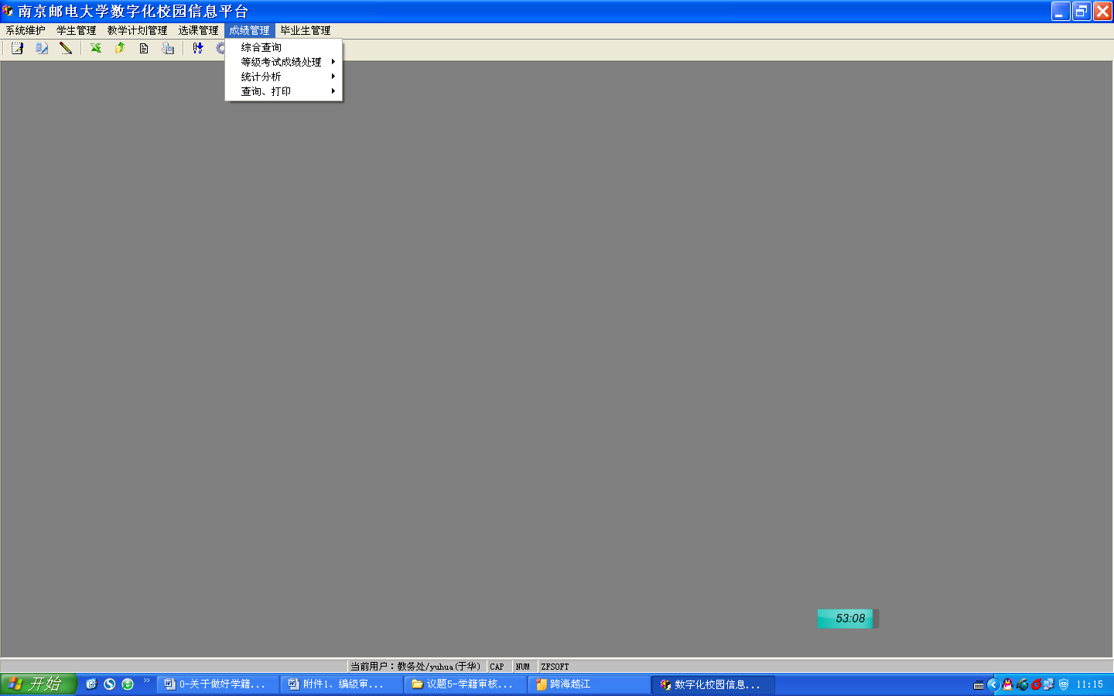2.进入成绩管理后，选择 “统计分析”—“不及格统计”—“学生不及格名单”。
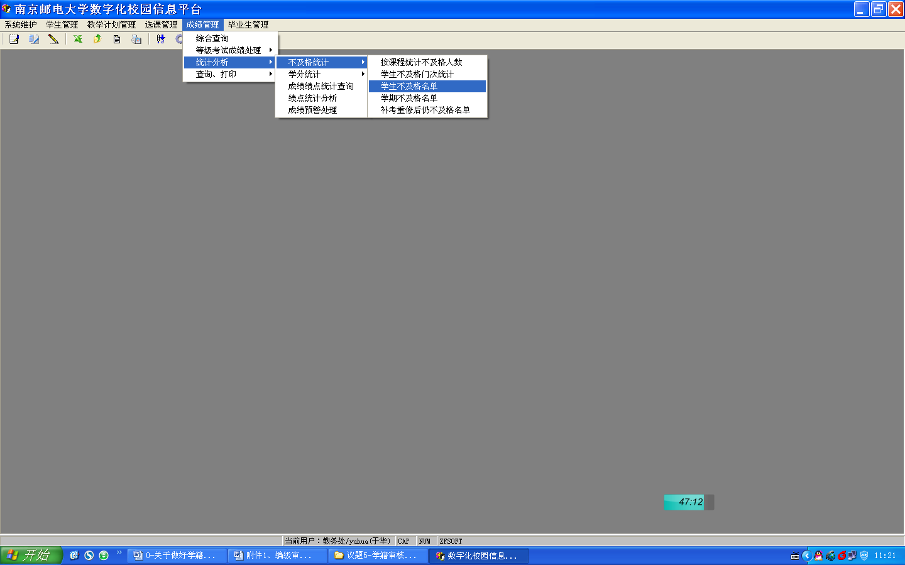
3.进入“学生不及格名单”后，选择起始学年学期（注：因有编级的学生，开始学期要选择2006-2007-1），选择终止学年学期（2012-2013-2），选择要审核的学院、专业、年级（2012、2011、2010）、班级等信息。
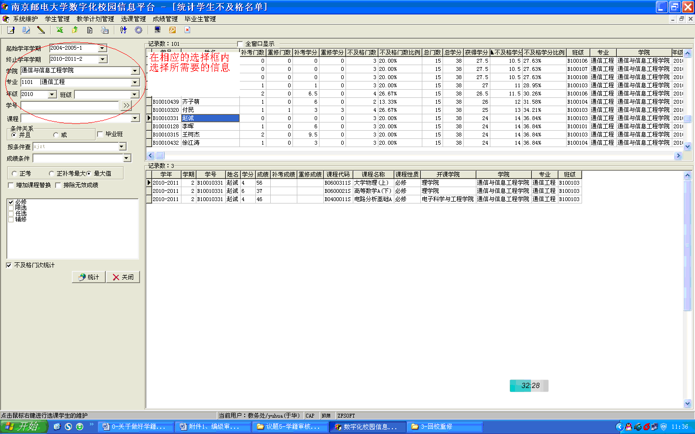
4. “按条件查”，选择有学籍状态的学生。
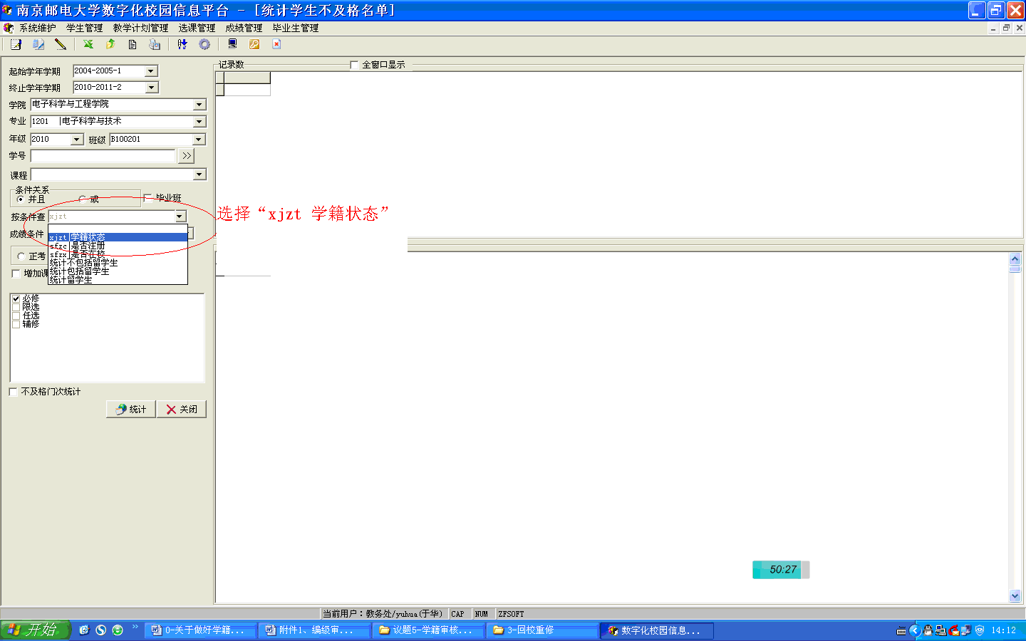
5. 选择“不及格门次统计”，单击统计按钮，则出现相应的学分统计。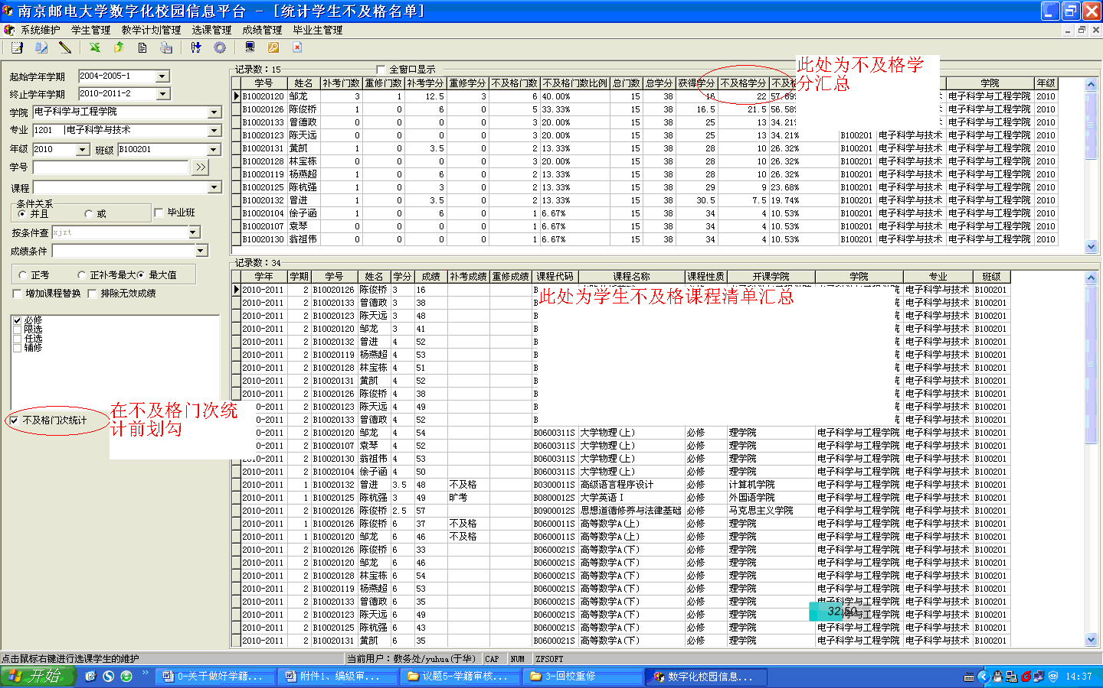

6. 保存审查的结果。
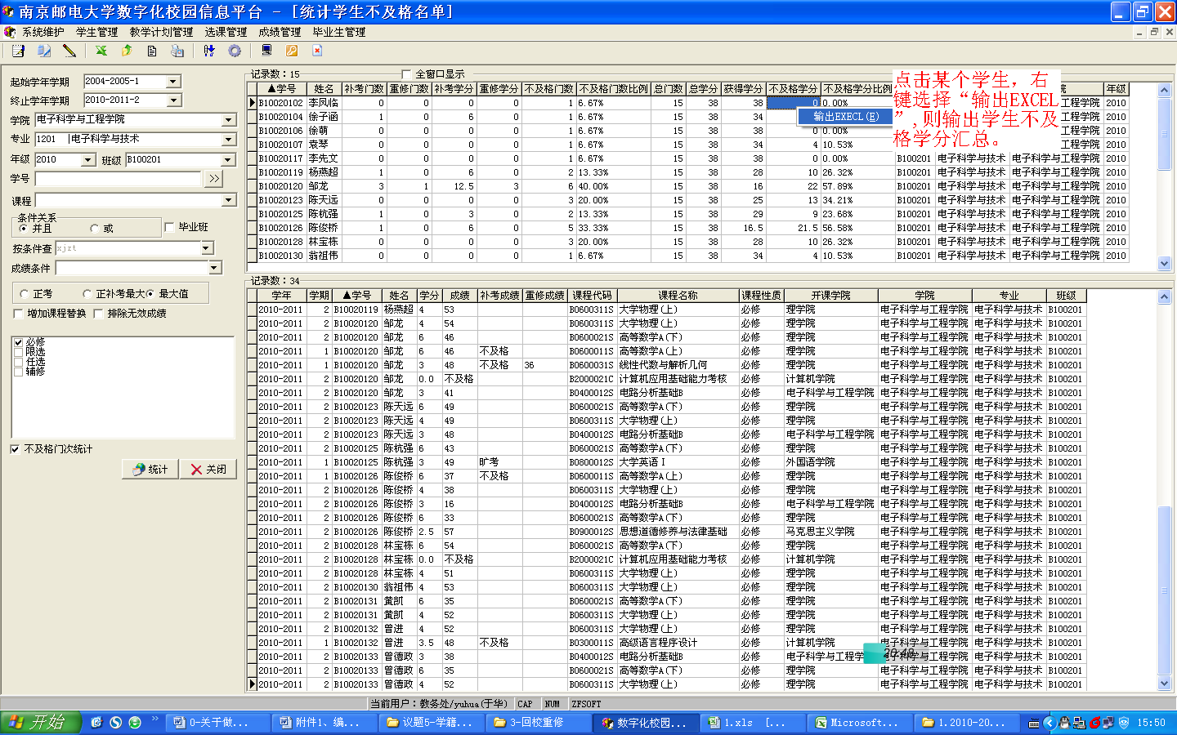
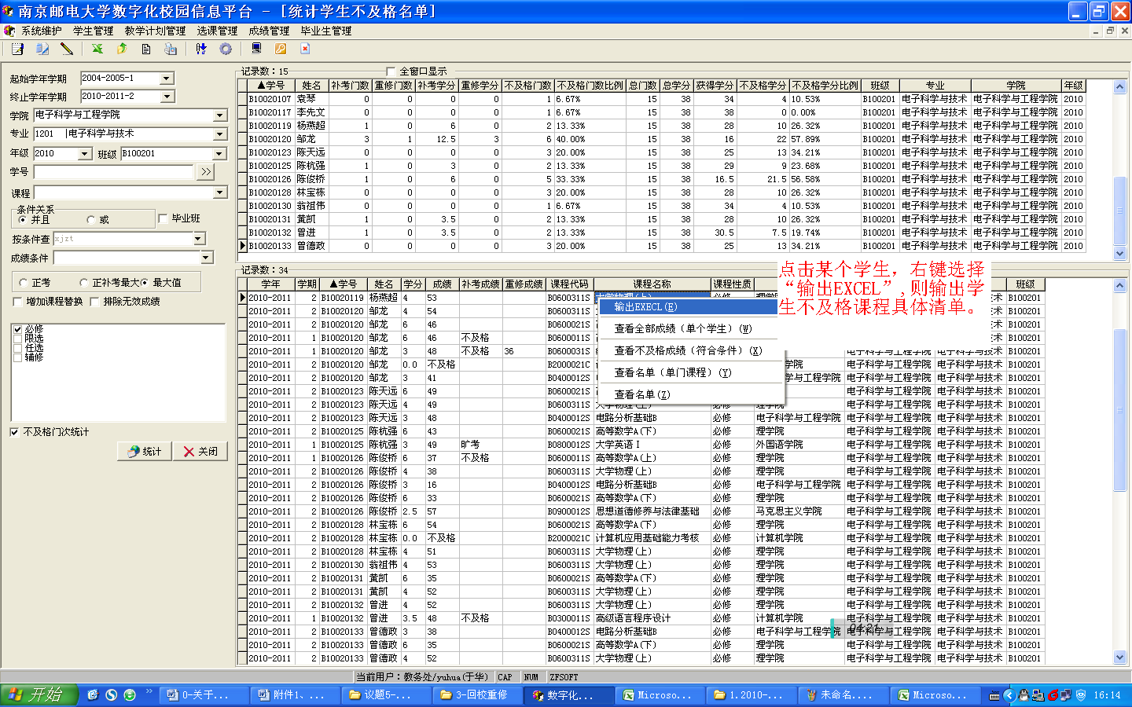
由于学生编级，课程替代关系复杂，利用教务系统进行以上操作可能会出现一定的误差，再者，由于编级工作事关学生的切身利益，请参与编级审查的教师，慎重对待每个学生的审查结果，务必请学生签名确认。
学院审查结束后，请按照例表的格式提交审查结果。需要打印，签字，盖章，同时提交电子版本。
教务处
2013年8月28日

